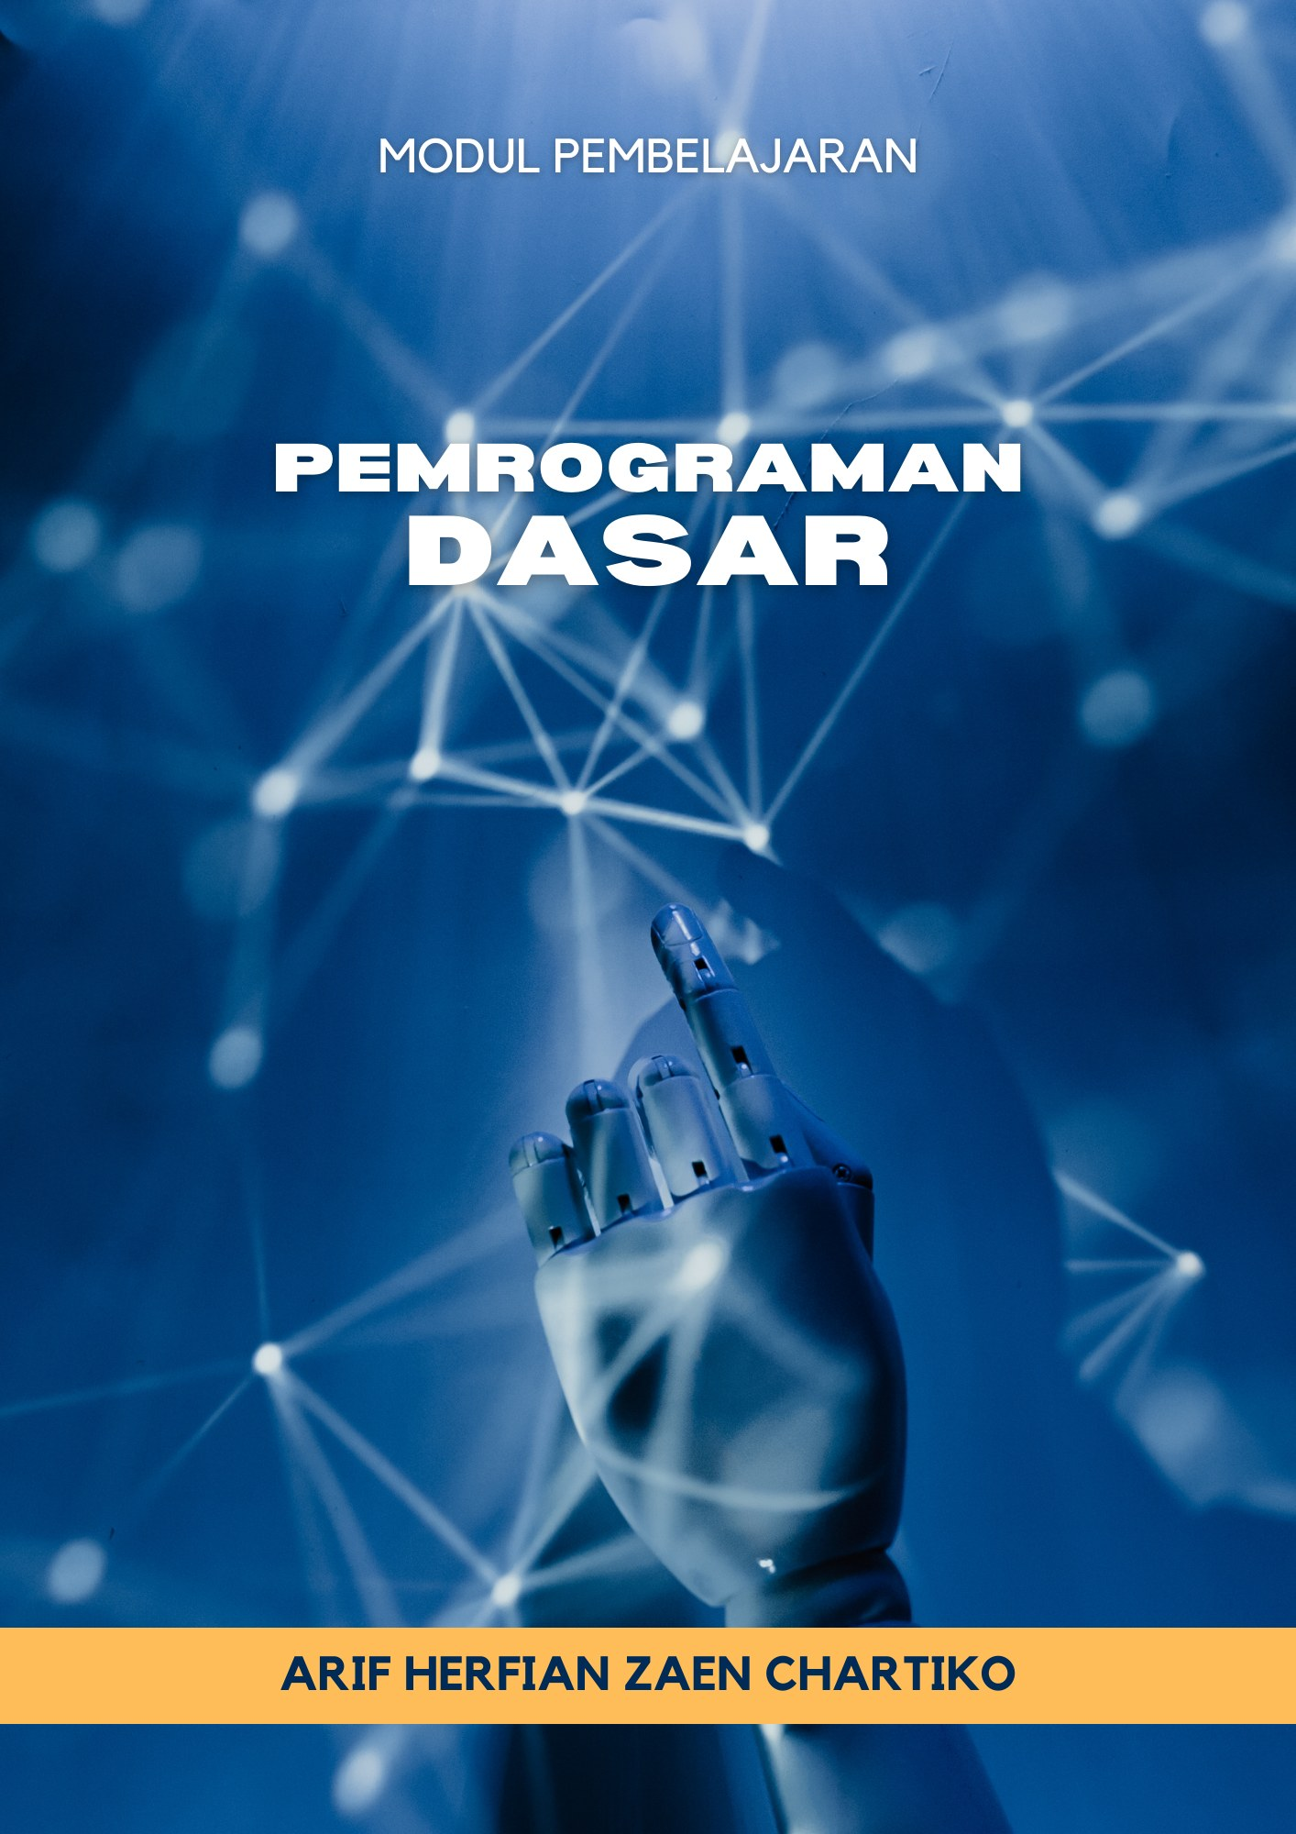

MODUL AJAR
PEMROGRAMAN DASAR

Pertemuan 3: Live Code Test & Briefing Proyek
Kelas X TKJ AKA, Fase E



Disusun oleh:
Arif Herfian Zaen Chartiko
NIM 210533616009

Guru Mata Pelajaran: Rosidatul Maghfiroh, S.Pd.
Guru Pamong: Muhammad Aziz, S.Pd., M.Pd.

PROGRAM STUDI PENDIDIKAN TEKNIK INFORMATIKA
FAKULTAS TEKNIK
UNIVERSITAS NEGERI MALANG
ASISTENSI MENGAJAR SMK NEGERI 3 MALANG
TAHUN PELAJARAN 2023/2024

I. INFORMASI UMUM

A. Identitas Modul
Nama Sekolah | SMK Negeri 3 Malang
Program Keahlian | Teknik Jaringan Komputer dan Telekomunikasi (TJKT)
Konsentrasi Keahlian | Teknik Komputer dan Jaringan (TKJ)
Mata Pelajaran | Pemrograman Dasar (Dasar-Dasar TJKT)
Elemen | Pemrograman Web
Fase / Kelas / Semester | E / X TKJ AKA / Genap
Tahun Pelajaran | 2023/2024
Pertemuan | Ke-3 dari 6 (Live Code Test & Briefing Proyek)
Hari, Tanggal | Senin, 11 Maret 2024
Alokasi Waktu | 3 JP × 45 menit (135 menit), jam ke-1 s.d. 3
Jumlah Peserta Didik | 34 peserta didik
Penyusun | Arif Herfian Zaen Chartiko (Mahasiswa Asistensi Mengajar, S1 Pendidikan Teknik Informatika, Universitas Negeri Malang)
Guru Mata Pelajaran | Rosidatul Maghfiroh, S.Pd.
Guru Pamong | Muhammad Aziz, S.Pd., M.Pd.

B. Kompetensi Awal
Peserta didik telah mempelajari HTML dan CSS dasar (Pertemuan 1) serta Bootstrap, yaitu CDN, grid, dan komponen dasar (Pertemuan 2).

C. Profil Pelajar Pancasila
Dimensi Profil Pelajar Pancasila yang dikembangkan pada pertemuan ini:
- Bernalar kritis: menelusuri penyebab error dan menjelaskan logika setiap baris kode.
- Kreatif: merancang tampilan web profil sekolah sesuai ide kelompok.
- Bergotong royong: bekerja dalam kelompok dengan pembagian peran (desain, struktur kode, dokumentasi).
- Mandiri: menyelesaikan bagian tugas tanpa bergantung pada source code jadi.

D. Sarana dan Prasarana
- Laptop/komputer (minimal 1 laptop per kelompok) dengan Visual Studio Code, ekstensi Live Server, dan peramban (Google Chrome)
- Proyektor/LCD dan koneksi internet (untuk CDN Bootstrap, dokumentasi, dan Quizizz)
- Telepon genggam peserta didik (untuk Quizizz)
- Grup WhatsApp kelas untuk konsultasi di luar jam pelajaran

E. Target Peserta Didik
- Peserta didik reguler/tipikal: dapat mengikuti penjelasan dan praktik terbimbing tanpa kesulitan berarti.
- Peserta didik dengan kesulitan belajar: belum terbiasa dengan istilah teknis berbahasa Inggris, mudah kehilangan motivasi ketika kode error atau tampilan tidak muncul, dan kurang percaya diri; didampingi secara personal dan diberi analogi sederhana.
- Peserta didik dengan pencapaian tinggi: cepat memahami sintaks dan mampu bereksperimen; diberi tantangan tambahan (inovasi tampilan) dan diminta membantu teman satu kelompok.

F. Model, Metode, dan Asesmen Pembelajaran
Pendekatan | Saintifik, berpusat pada peserta didik
Model Pembelajaran | Project Based Learning (sintaks 1–2: penentuan pertanyaan mendasar dan perencanaan proyek)
Metode | Live coding (peserta didik melanjutkan baris kode di depan kelas), demonstrasi, diskusi kelompok
Asesmen | Observasi live code test (tidak dinilai, hanya untuk pemetaan kesiapan) dan observasi sikap

II. KOMPONEN INTI

A. Capaian Pembelajaran (CP)
Pada akhir fase E, peserta didik mampu memahami konsep dan menerapkan perintah HTML, CSS, pemrograman JavaScript, bahasa pemrograman server-side serta implementasi framework pada pembuatan web statis dan dinamis untuk beragam kebutuhan yang kontekstual. Selain itu, peserta didik juga mampu mendokumentasikan serta mempresentasikan web statis dan dinamis yang telah dikembangkan.
Lingkup materi. Berdasarkan kesepakatan dengan guru mata pelajaran, rangkaian modul ini dibatasi pada HTML, CSS, dan framework Bootstrap untuk membangun web statis (front-end). JavaScript tidak diajarkan sebagai materi tersendiri agar waktu yang tersedia cukup untuk menyelesaikan proyek akhir; komponen interaktif Bootstrap (misalnya tombol menu navbar) cukup memanfaatkan file JavaScript bawaan Bootstrap yang dipanggil melalui CDN.

B. Peta Pertemuan dan Tujuan Pembelajaran
Rangkaian pembelajaran Pemrograman Dasar kelas X TKJ AKA dirancang dalam 6 pertemuan. Bulan pertama digunakan untuk membekali materi dasar, sedangkan bulan berikutnya digunakan untuk mengerjakan proyek akhir Web Profil Sekolah yang dipresentasikan pada pertemuan terakhir (Lesson Study).
Pert. | Periode | Topik | Kegiatan Utama | Asesmen
1 | Bulan 1 | HTML & CSS Dasar | Materi + praktik terbimbing, LKPD 1 | Diagnostik, formatif (LKPD 1)
2 | Bulan 1 | Bootstrap & Quizizz | Materi + demonstrasi, LKPD 2, Quizizz berhadiah snack | Formatif (LKPD 2, Quizizz)
3 | Bulan 1 | Live Code Test & Briefing Proyek | Live code test (tidak dinilai), pembentukan kelompok, perencanaan proyek | Observasi (tidak dinilai)
4 | Bulan 2 | Progress 1 Web Profil Sekolah | Navbar, header, gambar (setengah tampilan web) | Sumatif proyek: WEB 1
5 | Bulan 2–3 | Progress 2 Web Profil Sekolah & Tes Lisan | Card, footer, kerapian (web lengkap) + tes lisan | Sumatif: Tes Lisan
6 | Bulan 3 | Lesson Study: Presentasi Akhir & Hosting Web | Presentasi web per kelompok, pengenalan hosting web | Sumatif proyek: WEB 2 (guru pamong & guru mapel)

Pada pertemuan ke-3, peserta didik mampu:
1. Menerapkan HTML, CSS, dan Bootstrap secara langsung dengan melanjutkan baris kode di depan kelas.
2. Menjelaskan logika baris kode yang ditulis sendiri maupun oleh teman.
3. Memahami ketentuan proyek akhir Web Profil Sekolah beserta rubrik penilaiannya.
4. Menyusun rencana proyek kelompok (sketsa tampilan dan pembagian peran).

C. Pemahaman Bermakna
Live code test melatih keberanian menulis kode di depan orang lain dan memastikan setiap peserta didik siap sebelum mengerjakan proyek. Proyek Web Profil Sekolah bermakna karena hasilnya nyata, memperkenalkan sekolah sendiri, dapat dilihat guru dan teman, serta menjadi portofolio peserta didik.

D. Pertanyaan Pemantik
1. Jika diminta menulis satu baris kode di depan kelas sekarang, kode apa yang paling kalian kuasai?
2. Bagaimana cara memperkenalkan SMK Negeri 3 Malang kepada calon siswa baru melalui sebuah website?
3. Informasi apa saja yang perlu ada di website profil sebuah sekolah?

E. Persiapan Pembelajaran
1. Menyiapkan file kerangka live code (Lembar Live Code Test.docx) dan menayangkan VS Code di proyektor.
2. Menyiapkan Panduan Proyek_Web Profil Sekolah.docx untuk dibagikan.
3. Menyiapkan daftar kelompok (5 kelompok, 5–7 orang) dan kertas untuk sketsa tampilan web.
4. Menyiapkan contoh website profil sekolah (termasuk website SMK Negeri 3 Malang) sebagai inspirasi.

F. Kegiatan Pembelajaran
Tahap | Deskripsi Kegiatan | Waktu
Pendahuluan | 1. Salam, doa dipimpin ketua kelas, dan presensi.  2. Guru memotivasi peserta didik dengan menceritakan pengalaman pribadi belajar pemrograman, termasuk saat menghadapi error.  3. Guru menjelaskan aturan live code test: tidak dinilai, tujuannya latihan dan memetakan kesiapan sebelum proyek; teman boleh membantu jika ada yang macet.  4. Guru menyampaikan pertanyaan pemantik dan tujuan pembelajaran. | 15 menit
Inti | Live code test (50 menit)  5. Guru menayangkan kerangka kode di VS Code melalui proyektor.  6. Peserta didik dipanggil satu per satu (sesuai urutan pada lembar live code) untuk melanjutkan satu baris/potongan kode sesuai instruksi, misalnya menambahkan heading, memberi kelas btn, atau membuat kolom grid.  7. Setelah setiap baris ditulis, guru meminta peserta didik menjelaskan fungsinya, lalu guru menguatkan logika baris tersebut.  8. Jika peserta didik macet, guru memberi petunjuk atau peserta didik boleh "meminta bantuan" satu teman, tetapi tanpa diberi jawaban langsung.  9. Hasil akhir berupa satu halaman mini "Profil Kelas X TKJ AKA" yang dibangun bersama; guru mencatat peserta didik yang lancar dan yang perlu pendampingan (tidak dinilai).  Pertanyaan mendasar dan briefing proyek (25 menit)  10. Guru mengajukan pertanyaan mendasar proyek dan menayangkan contoh website profil sekolah.  11. Guru menjelaskan ketentuan proyek Web Profil Sekolah: menggunakan HTML, CSS, dan Bootstrap; dikerjakan dalam 2 progress (Progress 1: navbar, header, gambar; Progress 2: card, footer, kerapian); rubrik WEB 1 dan WEB 2; dan presentasi akhir saat Lesson Study yang dinilai guru pamong dan guru mata pelajaran.  12. Guru menegaskan aturan: tidak ada source code jadi untuk disalin; guru membimbing logikanya dan membuka konsultasi melalui WhatsApp di luar jam pelajaran.  Pembentukan kelompok dan perencanaan (30 menit)  13. Peserta didik dibagi menjadi 5 kelompok (5–7 orang) dan menentukan peran: desain (tata letak, warna, gambar), struktur kode (menulis HTML/Bootstrap), dan dokumentasi (mencatat progres, tangkapan layar, menyusun laporan), serta satu ketua kelompok.  14. Setiap kelompok membuat sketsa (wireframe) tampilan web di kertas: navbar, header, gambar, card informasi, dan footer, beserta pembagian tugas.  15. Guru berkeliling memberi umpan balik pada sketsa; sketsa difoto dan dikirim ke grup kelas. | 105 menit
Penutup | 16. Refleksi live code test: bagian mana yang paling sulit dan apa yang perlu dipelajari ulang.  17. Guru menyimpulkan kegiatan dan mengingatkan target Progress 1 untuk pertemuan berikutnya.  18. Kegiatan 5R; ketua kelas memimpin doa penutup; salam. | 15 menit

G. Asesmen
Jenis | Teknik | Instrumen | Waktu
Observasi (tidak dinilai) | Live code test | Lembar catatan live code (Lampiran B) | Kegiatan inti
Formatif | Penilaian produk perencanaan | Sketsa/wireframe kelompok (umpan balik lisan) | Kegiatan inti
Sikap | Observasi | Lembar observasi Profil Pelajar Pancasila | Selama pembelajaran

H. Pengayaan dan Remedial
Pengayaan (untuk peserta didik yang sudah mencapai tujuan pembelajaran):
- Peserta didik yang lancar pada live code diberi peran sebagai "teman bantu" di kelompoknya.
- Menambahkan rencana halaman tambahan (misalnya halaman jurusan) pada sketsa kelompok.
Remedial (untuk peserta didik yang belum mencapai tujuan pembelajaran, nilai < 70):
- Peserta didik yang masih kesulitan pada live code mendapat pendampingan ulang materi HTML/Bootstrap di awal Pertemuan 4.
- Latihan mandiri menggunakan Materi HTML & CSS Dasar dan Materi Bootstrap, dengan konsultasi melalui WhatsApp.

I. Refleksi
Refleksi guru:
1. Apakah seluruh tujuan pembelajaran pertemuan ini tercapai? Bagian mana yang belum?
2. Peserta didik mana yang masih membutuhkan pendampingan khusus, dan apa penyebabnya?
3. Apakah alokasi waktu setiap kegiatan sudah sesuai? Apa yang perlu diubah pada pertemuan berikutnya?
Refleksi peserta didik (ditulis singkat di buku catatan / disampaikan lisan):
1. Apa hal baru yang saya pelajari hari ini?
2. Bagian mana yang masih membingungkan bagi saya?
3. Apa yang akan saya lakukan agar lebih siap pada pertemuan berikutnya?

Malang, 11 Maret 2024
Mengetahui,  Guru Pamong | Mengetahui,  Guru Mata Pelajaran | Mahasiswa Asistensi Mengajar
Muhammad Aziz, S.Pd., M.Pd.  NIP. ……………………… | Rosidatul Maghfiroh, S.Pd.  NIP. ……………………… | Arif Herfian Zaen Chartiko  NIM 210533616009

III. LAMPIRAN

A. Daftar Bahan Ajar dan Instrumen
Bahan ajar dan instrumen berikut tersedia sebagai file terpisah di folder pertemuan ini:
No | Nama File | Kegunaan
1 | Lembar Live Code Test.docx | Kerangka kode, urutan instruksi, dan lembar catatan (tidak dinilai)
2 | Panduan Proyek_Web Profil Sekolah.docx | Ketentuan proyek, peran kelompok, jadwal, dan rubrik WEB 1/WEB 2

B. Lembar Catatan Live Code Test (Tidak Dinilai)
Catatan ini hanya untuk memetakan kesiapan peserta didik dan menentukan siapa yang perlu pendampingan saat proyek, tidak dimasukkan ke nilai.
No | Nama Peserta Didik | Instruksi ke- | Lancar | Dengan Petunjuk | Perlu Pendampingan
1.
2.
3.
4.
5.
dst.

C. Rubrik Proyek (WEB 1 dan WEB 2)
Rubrik ini sama dengan format penilaian WEB 1 pada file penilaian kelas.
No | Komponen yang Wajib Ada | Skor Maksimal
1 | Navbar | 20
2 | Insert Picture (diatur ukurannya) | 40
3 | Header | 20
4 | Kerapian | 10
5 | Inovasi tambahan (nilai plus) | 10
 | TOTAL | 100

Rubrik ini sama dengan format penilaian WEB 2 pada file penilaian kelas.
No | Komponen yang Wajib Ada | Skor Maksimal
1 | Card | 20
2 | Footer | 20
3 | Kerapian | 50
4 | Inovasi tambahan (nilai plus) | 10
 | TOTAL | 100

D. Lembar Observasi Sikap (Profil Pelajar Pancasila)
No | Nama Peserta Didik | Mandiri | Bernalar Kritis | Kreatif | Gotong Royong | Nilai (Modus)
1.
2.
3.
4.
5.
dst.

Skor | Kriteria
4 | Keempat indikator terlihat
3 | Tiga indikator terlihat
2 | Dua indikator terlihat
1 | Satu indikator terlihat

Dimensi | Indikator yang Diamati
Mandiri | • Mencoba menyelesaikan error sendiri sebelum bertanya  • Percaya diri menuliskan/menjelaskan kode  • Berinisiatif melanjutkan tugas  • Bertanggung jawab atas bagian tugasnya
Bernalar kritis | • Merumuskan masalah pada kode  • Menjelaskan alasan memilih komponen/kelas  • Membandingkan beberapa solusi  • Memeriksa ulang hasil di peramban
Kreatif | • Mengusulkan ide tampilan  • Memodifikasi contoh, bukan sekadar menyalin  • Menambahkan inovasi  • Antusias mencoba hal baru
Bergotong royong | • Aktif dalam kelompok  • Membantu teman yang kesulitan  • Mengerjakan tugas sesuai peran  • Fokus pada hasil kelompok

E. Glosarium
Istilah | Arti
Live coding | Menulis kode secara langsung di depan audiens sambil menjelaskan logikanya
Wireframe | Sketsa sederhana tata letak halaman web sebelum dibuat
Proyek | Tugas kelompok bertahap yang menghasilkan produk nyata (Web Profil Sekolah)
Progress | Tahap pengumpulan hasil proyek (Progress 1 dan Progress 2)

F. Daftar Pustaka
Bootstrap Team. (2024). Bootstrap 5.3 Documentation. https://getbootstrap.com/docs/5.3/
Kemendikbudristek. (2022). Keputusan Kepala BSKAP Nomor 033/H/KR/2022 tentang Capaian Pembelajaran pada PAUD, Jenjang Pendidikan Dasar, dan Jenjang Pendidikan Menengah pada Kurikulum Merdeka. Jakarta: BSKAP.
Kemendikbudristek. (2022). Panduan Pembelajaran dan Asesmen Pendidikan Anak Usia Dini, Pendidikan Dasar, dan Menengah. Jakarta: BSKAP.
Mozilla. (2024). MDN Web Docs: HTML dan CSS. https://developer.mozilla.org/
W3Schools. (2024). HTML, CSS, and Bootstrap 5 Tutorial. https://www.w3schools.com/

